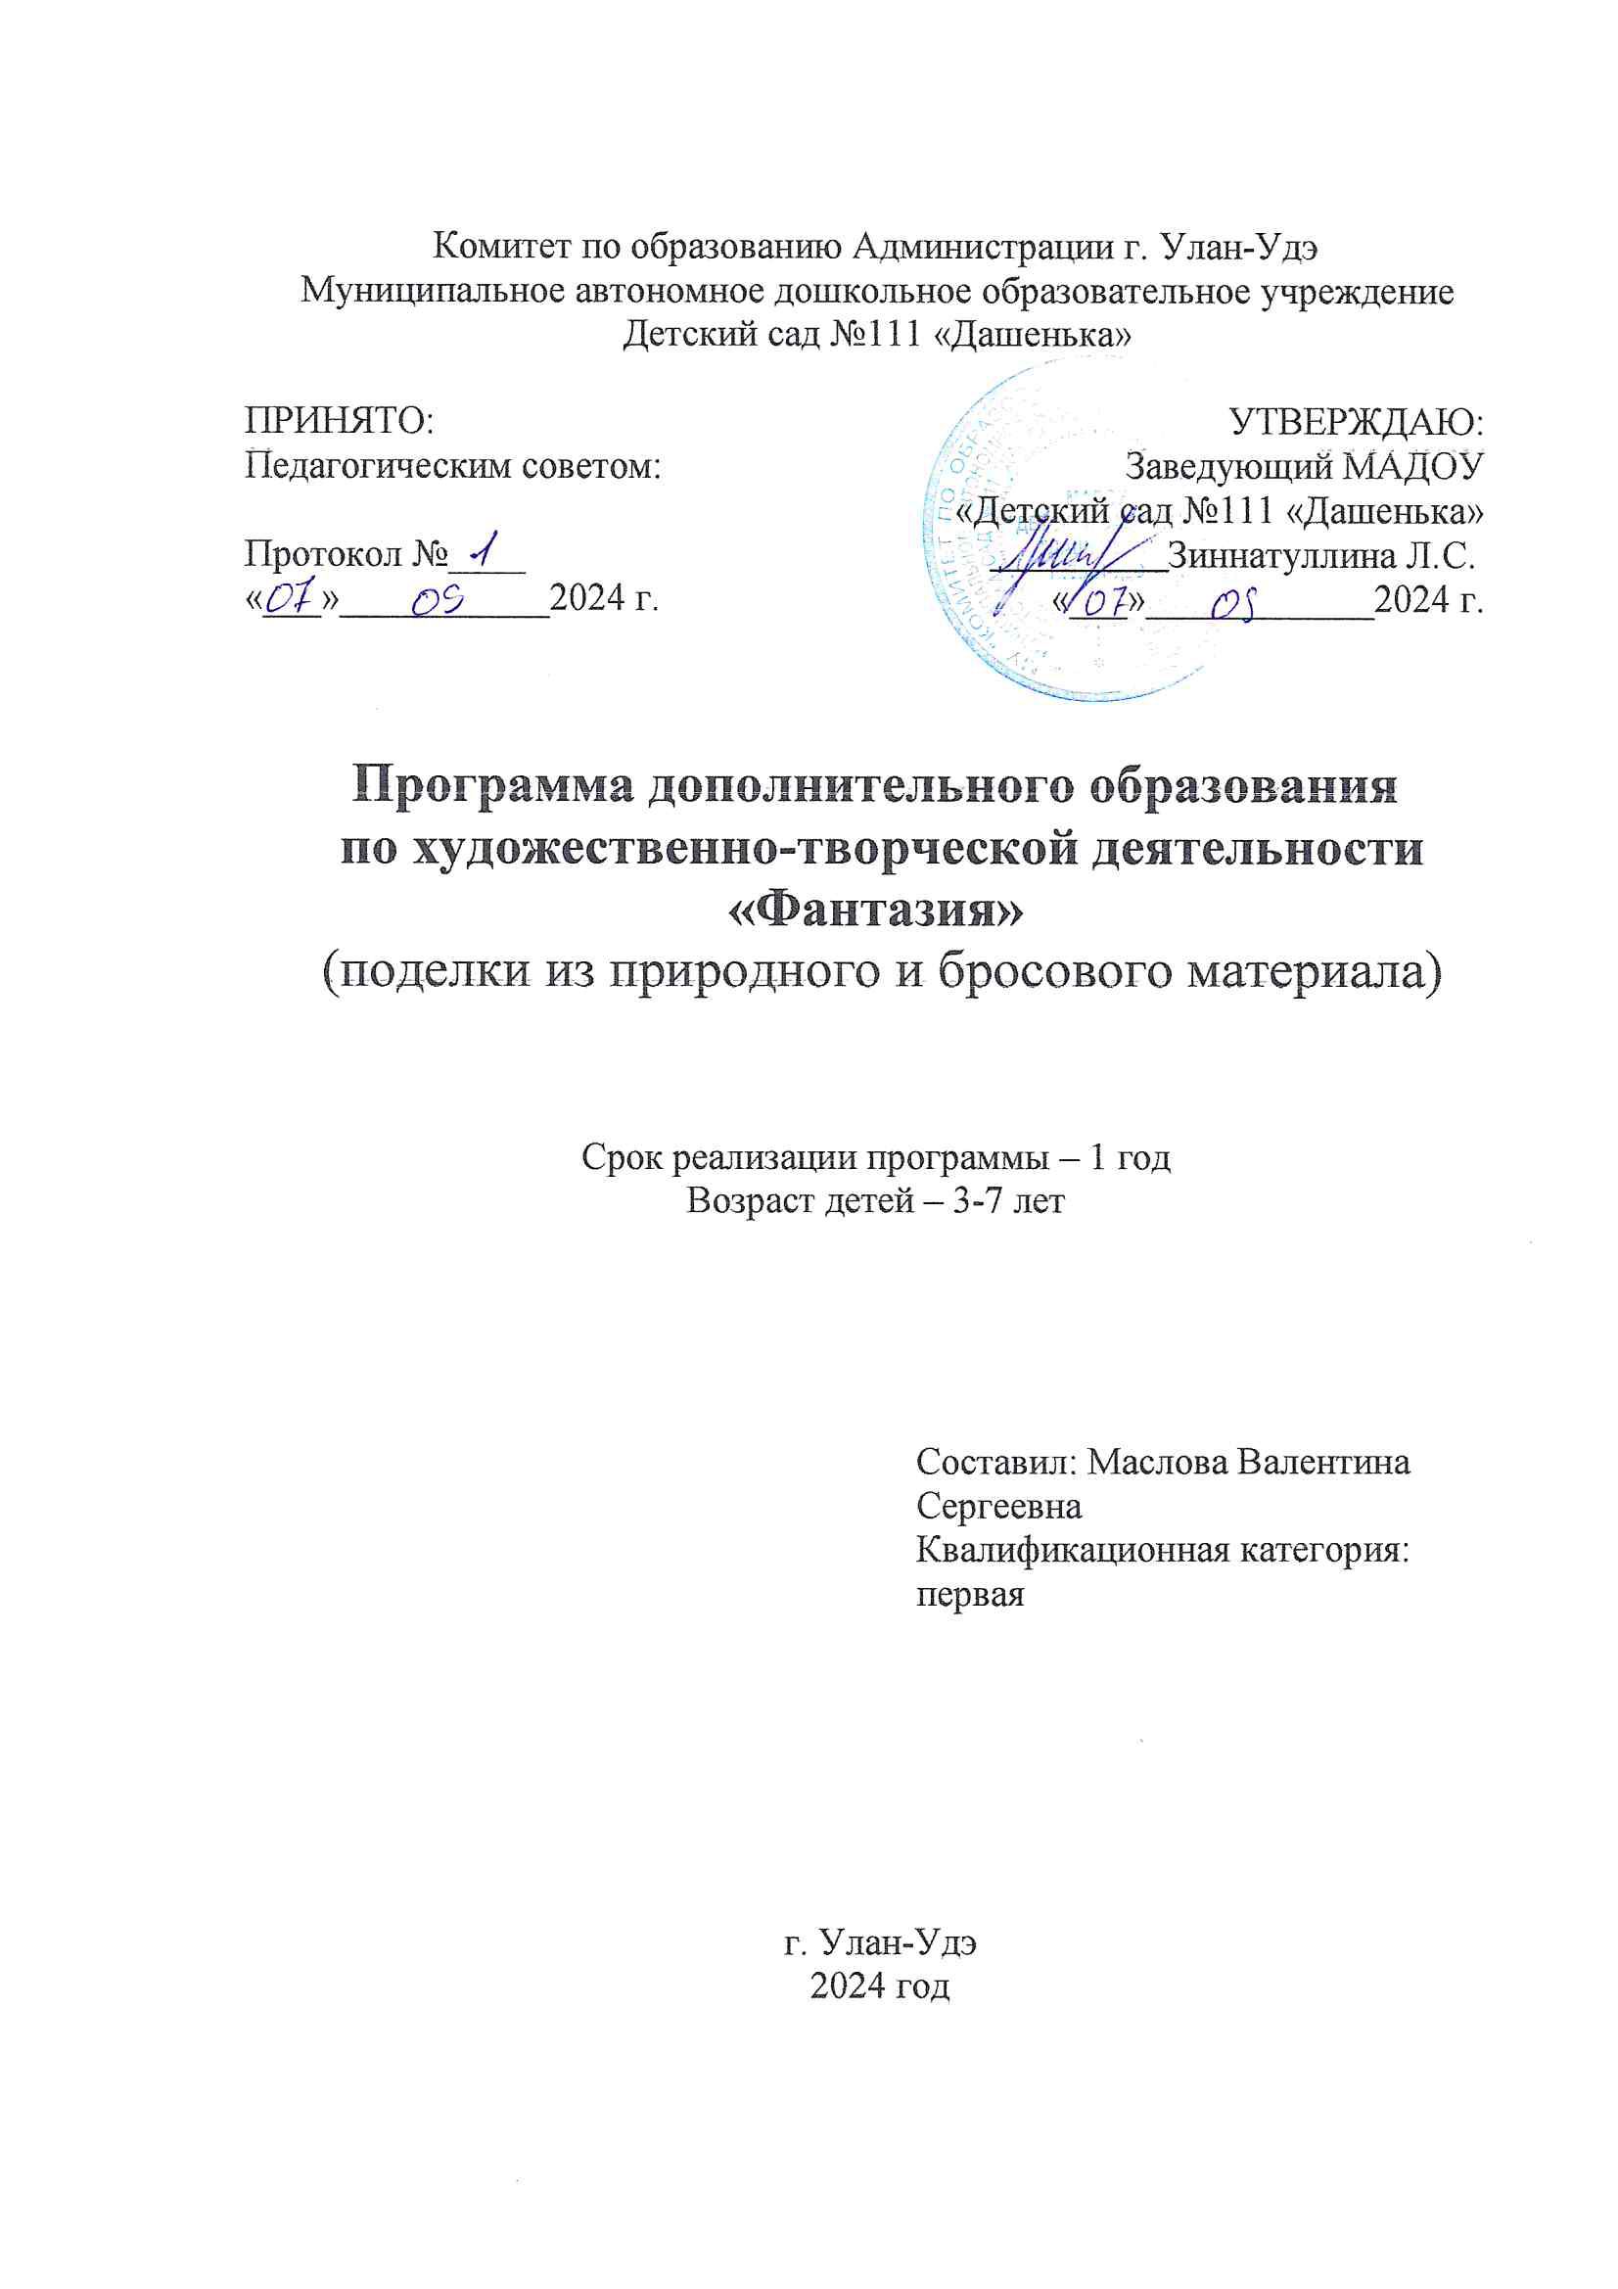

Пояснительная записка

Творчество – особый вид деятельности,   
оно в самом себе несет удовлетворение.

(С. Моэм)

Художественный ручной труд – это творческая работа ребенка с различными материалами, в процессе которой он создает полезные и эстетичные значимые предметы и изделия для украшения быта (игр, труда и отдыха). Такой труд является декоративной, художественно – прикладной деятельностью ребенка, поскольку при создании красивых предметов он учитывает эстетичные качества материалов на основе имеющихся представлений, знаний, практического опыта, приобретенных в процессе трудовой деятельности и на художественных занятиях в детском саду.

Окружающие ребенка взрослые должны не только формировать и совершенствовать его трудовые навыки, но и постепенно расширять содержание трудовой деятельности малыша, добиваясь осознанности и целенаправленности мотивов труда. Поэтому появилось необходимость обучения детей художественному труду индивидуально, то есть создание кружка «Фантазия».

Одна из главных задач, поставленная мною, это развитие мелкой моторики. Так как развитие мелкой моторики детей дошкольного возраста – одна из актуальных проблем, так как слабость и неловкость движения пальцев и кистей рук являются факторами, затрудняющими овладение простейшими, необходимыми в жизни умениями и навыками самообслуживания. Кроме того, развитие руки находится в тесной связи с развитием речи и мышлением ребёнка. Уровень развития мелкой моторики – один из показателей готовности к школьному обучению. Обычно ребёнок, имеющий высокий уровень развития мелкой моторики, умеет логически рассуждать, у него развиты память, внимание, связная речь.

Занятия в кружке заинтересовывают и увлекают ребят своей необычностью, возможностью применять выдумку, фантазию, осуществлять поиск разных приемов и способов действий, творчески общаться друг с другом, Ребята овладевают умением многократно подбирать и комбинировать материалы, целесообразно его использовать, учатся постигать технику, секреты народных мастеров. А это в конечном итоге способствует художественно-творческому развитию дошкольников, формированию желания заниматься интересным и полезным трудом.  
Темы моих занятий совпадали с лексическими темами детского сада. Для занятий в кружке использовались различные материалы: вата, крупы, поролон, СД диски, ватные диски, салфетки и т.д.

**Цель:**

Создание благоприятных условий для развития у детей творческих способностей.  
Помочь ребёнку ощутить себя мастером и творцом.

**Задачи**:

1.Развить художественно-творческие способности дошкольников посредством изобразительной деятельности;  
2. Развивать познавательные, конструктивные, творческие и художественные способности в процессе создания образов, используя различные материалы и техники.  
3. Развитие детского, сплоченного коллектива через воспитание трудолюбия, усидчивости, терпеливости, взаимопомощи, взаимовыручки.  
4. Развивать у детей мелкую моторику пальцев рук, воображение, творческое мышление, координацию движений, глазомер.  
5. Приучить к терпению и упорству.

**Возраст детей участвующих в реализации программы** от 3 до 7 лет.

**Режим проведения.**

Программа рассчитана на 36 часов.

Занятие проводится во второй половине дня один раз в неделю, длительностью от 10 до 30мин.

В процессе работы обеспечивается интеграция всех образовательных областей:

*Познание*: игры по художественному творчеству, игры-моделирование композиций.

*Чтение художественной литературы:* стихи и рассказы о природе.

*Социализация:* решение проблемных ситуаций, воспитание дружеских взаимоотношений.

*Коммуникация:* развитие умения поддерживать беседу, обобщать, делать выводы, высказывать свою точку зрения.

*Здоровье*: физкультминутки.

*Музыка*: прослушивание музыкальных произведений.

*Труд:* воспитывать желание участвовать в совместной трудовой деятельности, бережное отношение к материалам и инструментам;

**Методы и приемы обучения.**

* Наглядные (показ педагога, пример, помощь).
* Словесные (объяснение, описание, поощрение, убеждение, использование скороговорок, пословиц и поговорок).
* Практические (самостоятельное и совместное выполнение поделки)

**Формы работы:**

* Игры.
* Беседы, работа с наглядным материалом.
* Практические упражнения для отработки необходимых навыков.
* Чтение и заучивание художественной литературы.

**Работа с родителями:**

* Рекомендации, консультации для родителей через индивидуальные беседы, советы.
* Организация различных выставок работ детей в ДОУ.
* Создание фотоальбома детских работ.

**Работа с педагогами:**

* Проведение открытого мероприятия по использованию нетрадиционных методов обучения и материалов в совместных занятиях с детьми по изобразительной деятельности и художественному труду на различных уровнях.

**Ожидаемый результат.**

* Научатся некоторым приемам преобразования материалов.
* Научатся видеть необычное в обычных предметах
* Разовьют мелкую моторику рук.

**Перспективный план кружка**

**«Фантазия»**

|  |  |  |  |
| --- | --- | --- | --- |
| ***Месяц*** | ***Мероприятие*** | ***Цель*** | ***Материал*** |
| ***Сентябрь***  *1-неделя* | ***Презентация кружка «Фантазия»*** | Развивать у детей положительную мотивацию в деятельности кружка. | Природный, бросовый материал. |
| *2-неделя* | ***Осенний портрет*** | Упражнять детей в умении создавать в аппликации портрет из осенних листьев,  передавая черты лица человека (глаза, рот, нос,  волосы) | Сухие листья, ягоды |
| *3-неделя* | ***Старичок- лесовичок*** | Учить детей составлять изображение лесовичка, используя как варианты изображения с нескольких картинок Предложить самим придумать и изготовить необычного лесного жителя. Использовать для соединения деталей пластилин. | Шишки, веточки, пластилин.  крышка от молочной бутылочки, клей. |
| *4-неделя* | ***Медвежонок***  ***(Игрушка-марионетка)*** | Познакомить детей изготовлять подвижную  игрушку используя для крепления деталей проволоку, закреплять навыки безопасной работы | Заготовки деталей  игрушки, картон, клей,  проволока |
| *5-неделя* | ***Лебеди в пруду*** | Формировать умение создавать сюжетные композиции, используя различные материалы. Развивать мелкую моторику. Развивать эстетическое восприятие. Воспитывать усидчивость, терпение, аккуратность в работе | Тонированный лист бумаги формата А3, Ватные диски, салфетки белого цвета, клей ПВА, кисти, клеенка. |
|  | ***«Белые лебеди в пруду» (поделки из салфеток). Выставка в ДОУ.*** | Создание объемных композиций из салфеток (бумагопластика) |  |
| ***Октябрь***  1-неделя | ***Панно «Листопад»*** | Продолжать учить детей работать с нитками и ножницами, выполнять работу аккуратно и с фантазией. | Веточка дерева, осенние листочки разного размера, клей, рамочка, картон, нить. |
| 2-неделя | ***Корзина с фруктами*** | Продолжать формировать умение работать с гофрокартоном. Совершенствовать умение придавать поделкам сходство с фруктами. Развивать мелкую моторику, фантазию. | Заготовки корзины из картона. Зубочистки, полоски бумаги зеленого цвета, полоски гофрокартона красного, желтого, синего цветов шириной 0,7- 1 см, длиной 10-15 см. |
| *3-неделя* | ***Грибная поляна***  *Т И. Бобкова*  *стр 15* | Упраж-ть в умении работать с разными материалами(салф-ми);  Разв-ть моторику и координацию обеих рук. | Зелёный картон, бумажные салфетки, зел прям-ки(10х2см по2шт) |
| *4-неделя* | ***Зоопарк*** | Формировать умение детей работать с разным материалом (крупами), планировать свою работу. Закрепить знания о диких животных и птицах. Воспитывать желание доводить начатое дело до конца. | лист бумага формата А3, трафареты, крупы, клей ПВА, кисть, клеенка. |
| ***Ноябрь***  *1-неделя* | ***Березовая роща».*** | Форм-ть у детей умение работать с бумагой и клеем. Закрепить знания о России. Развивать мелкую моторику. Воспитывать интерес к работе. | картон, клей ПВА, кисти. бумага белого, зеленого, черного цветов, клеенка |
| *2-неделя* | ***«Осенний букет»*** | Развивать умение детей выполнять работу из осенних листьев, предложить самим определиться с видом и количеством листьев. Развивать воображение, фантазию. | листья, клей. |
| *4-неделя* | ***Декупаж тарелок*** | Познакомить с новым видом работы - декупажем. Учить работе с салфетками на ровных поверхностях, тренировать в технике обрывания бумаги, работе с гуашью. Учить создавать свою неповторимую композицию. | Одноразовая картонная тарелочка, салфетки, клей. |
| *3-неделя* | ***«Дерево семьи»*** | Формировать умение работать с бумагой в технике «обрывания». Развивать композиционные умения. Воспитывать желание доводить начатое дело до конца. Развивать воображение, фантазию, мелкую моторику. | Картон формата А4, цветная бумага зеленого цвета, клей ПВА. |
| ***Декабрь***  1- неделя | ***Снежинка*** | Упражнять детей в умении передавать в поделке  характерные особенности снежинки (форму,количество лучиков, их расположение). | Макароны в форме  звездочек, клей ПВА |
| 2-неделя | ***Ёлочка-красавица*** | Закреплять умение обводить по контору и приклеивать по намазанному клеем контуру мелко настриженную нить. | Ножницы, клей, нитки щерстяные зелёного цвета. |
| *3- неделя* | ***Колокольчик*** | Закреплять умение детей использовать для поделки бросовый материал, проявлять творческое воображение при оформлении работы. | Стаканчик из-под  йогурта, мишура,  фольга, клей ПВА |
| *4-неделя* | ***Петрушка-***  ***новогодняя***  ***игрушка*** | Форм-ть умение делать объемные игрушки из разной бумаги.  Закр-ть свойства материалов, проявлять фантазию, выдумку при  оформлении игрушки. | Цветная бумага, клей, ножницы, гофрированная бумага.  фантики, фольга. |
| ***Январь***  *2-неделя* | ***Наш город*** | Совершенствовать навыки работы с различными видами круп для создания композиций – инсталляций | Крупы, клей. |
| *3-неделя* | ***Кукла из ложки*** | Поделка из бросового материала. Продолжить знакомить с новым видом ручного труда. Учить воплощать задуманный образ, раскрашивая аккуратно ложку гуашью и украшая. | Пластиковая ложка, цветная бумага, клей. |
| *4-неделя* | ***Мебель для кукол*** | Закрепить умение работать с материалом (спичечными коробками) . Формировать самостоятельность, чувство уверенности в своих силах. Добиваться аккуратного и качественного выполнения работы | спичечные коробки, клей ПВА, кусочки ткани. |
| ***Февраль***  *1- неделя* | ***Валентинка*** | Совер-ть умение детей катать мелкие шарики из бумаги, раз-ть мелкую моторику рук, вос-ть любовь к близким. | Салфетки разных цветов и шаблоны сердечек, палочки. |
| *2-неделя* | ***Барышня*** | Создание ажурных многослойных поделок из салфеток. | Салфетки, клей |
| *3-неделя* | ***Брелок***  ***д/ключей***  ***(Подарок папе)*** | Продолжать учить использовать в работе  бросовый материал, проявлять заботу о близких,  желание сделать подарок папе,  самостоятельность | Контейнер от киндер-  сюрприза, цветная  бумага, клей |
| *4-неделя* | ***Самолет*** | Совершенствовать навыки работы с различным материалом. Развивать образное, эстетическое восприятие. Воспитывать аккуратность, инициативность. | цветной картон, цветная бумага, клей ПВА, трафарет, бутылочка из под йогурта. |
| *5-неделя* | ***Лесные скульптуры*** | Познакомить детей с искусством создания объемных художественных композиций из природного материала путем лепки. | шишки, желуди, каштаны, орехи, пластилин, веточки. |
| ***Март***  *1-неделя* | ***Цветок для мамы*** | Продолжать совершенствовать навыки и умения при работе с бумагой, ножницами, крупами. Продолжать учить создавать композицию. Развивать чувство цвета и композицию. Воспитывать желание делать поделки своими руками. | Стаканчик из под йогурта, лента(тесьма), цветная бумага. |
| *2-неделя* | ***Деревья ранней весной*** | Познакомить детей с новым для них видом ручного труда. Учить аккуратно намазывать клеем участок работы, аккуратно засыпать заваркой. Учить равномерно распределять свой участок работы на общем изображении, создавать | Заварка от чая, клей. |
| *3-неделя* | ***Царевна-***  ***Лягушка*** | композицию.  Упражнять детей в вырезании симметричных деталей, умении дополнять работу мелкими деталями для передачи сказочного образа поделки | Спичечный коробок,  бумага зеленого,  золотистого цвета |
| *4-неделя* | ***Птенчик в***  ***гнездышке»*** | Развивать у детей умение передавать в работе  характерные особенности птички, гнезда.  Развивать усидчивость. | Одноразовая круглая  тарелка, трафарет  птички, перышки |
| **Апрель**  *2-неделя* | ***Птицы*** | Научить организовывать пространство для композиции, работать с крупой. | Крупа, соль, клей, трафареты птиц. |
| *1-неделя* | ***Первые***  ***подснежники*** | Развивать умение изготовлять цветы из фольги,  аккуратно наклеивать на картон. | Картон А5, фольга, клей Уточнить представления о первых цветах. |
| *3-неделя* | ***Звёздное небо*** | Закреплять навыки самостоятельности при  выборе содержания своей работы, доводить замысел до конца | Картон голубого цвета,  горох половинки  цветной, трафарет  ракеты |
| *4-неделя* | ***Панно «Весенние цветы»*** | Способствовать развитию умения продумывать вместе с воспитателем содержание своей работы, композиционное расположение. Побуждать детей передавать яркий образ цветущего луга. | пластилин |
| ***Май***  *1-неделя* |  |  |  |
| *2-неделя* | ***Яблоня в цвету*** | Развивать умение отображать в аппликации  весенние явления природы, развивать  наблюдательность, память | Бумага белая, розовая |
| *3-неделя* | ***По замыслу*** | Предоставить каждому ребенку возможность проявить творчество, выдумку, обеспечить успех при реализации поставленной цели. | Природный, бросовый материал, пластилин. |

**Используемая литература:**

1.«Цветные ладошки». И.А.Лыкова.  
2. Ребенок в детском саду» журнал  
3. «Обруч» журнал под редакцией Т.И. Доронова  
4. «Ручной труд» под редакцией И.Климовой.  
5.Новикова И.В. Аппликация из природных материалов в детском саду.

– Ярославль: Академия развития, 2006.- 80с.

6. Перевертень. Самоделки из бумаги.: Пособие для учителей начальных классов по внеклассной работе. -М.:

Просвещение, 1983.-94с.

7. Данкевич. лепим из слоеного теста. С-П.: «Кристалл», 2001- 37с.

8. Новикова И.В. Работа с нетрадиционными материалами в детском саду. Поролон, ватные диски, ватные

шарики, гофрированный картон. Ярославль: ООО «Академия развития», 2012-112с

9. Новикова И. В. Бумажные поделки в детском саду. Ярославль, 2011.